ČESKÝ JAZYK A LITERATURA
- učebnice - 116/1 celé - na papír
- 116/2a) pošlete, prosím, na kontrolu
- přečíst tabulku ! Pamatuj si (s.116)
- PS - s. 25 celá - poslat na kontrolu
- písanka - KRASOPISNĚ - s. 18, 19, 20, 21-poslat na kontrolu
(Text PS a písanky je vložen zde v přípravě. Dobrovolná cv. Vám pošlu emailem.)
- opakovat y/ý, i/í, u/ú/ů, vlastní jména
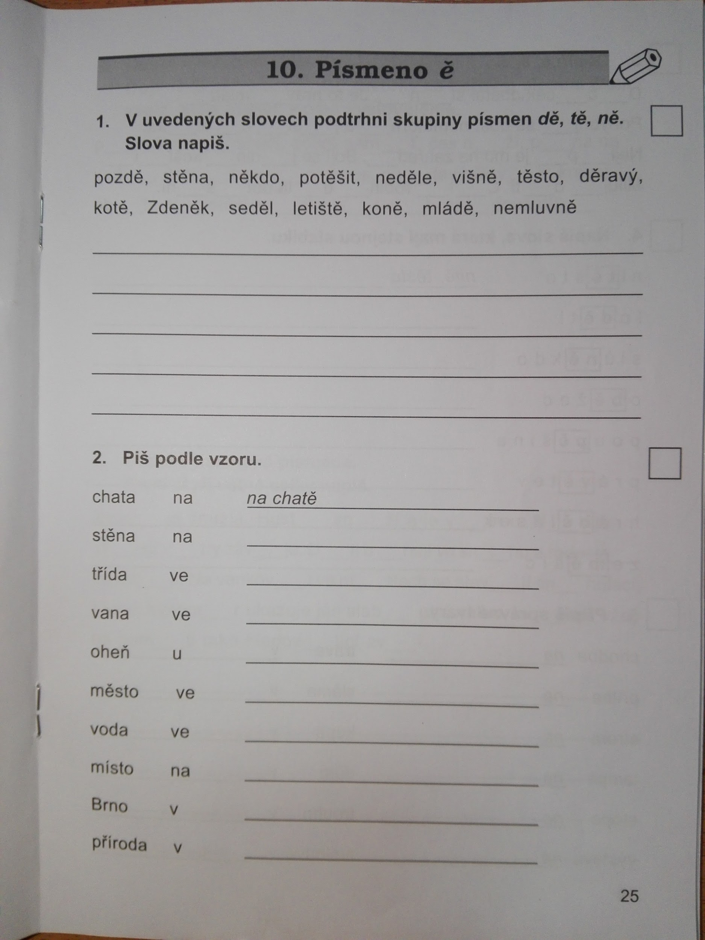
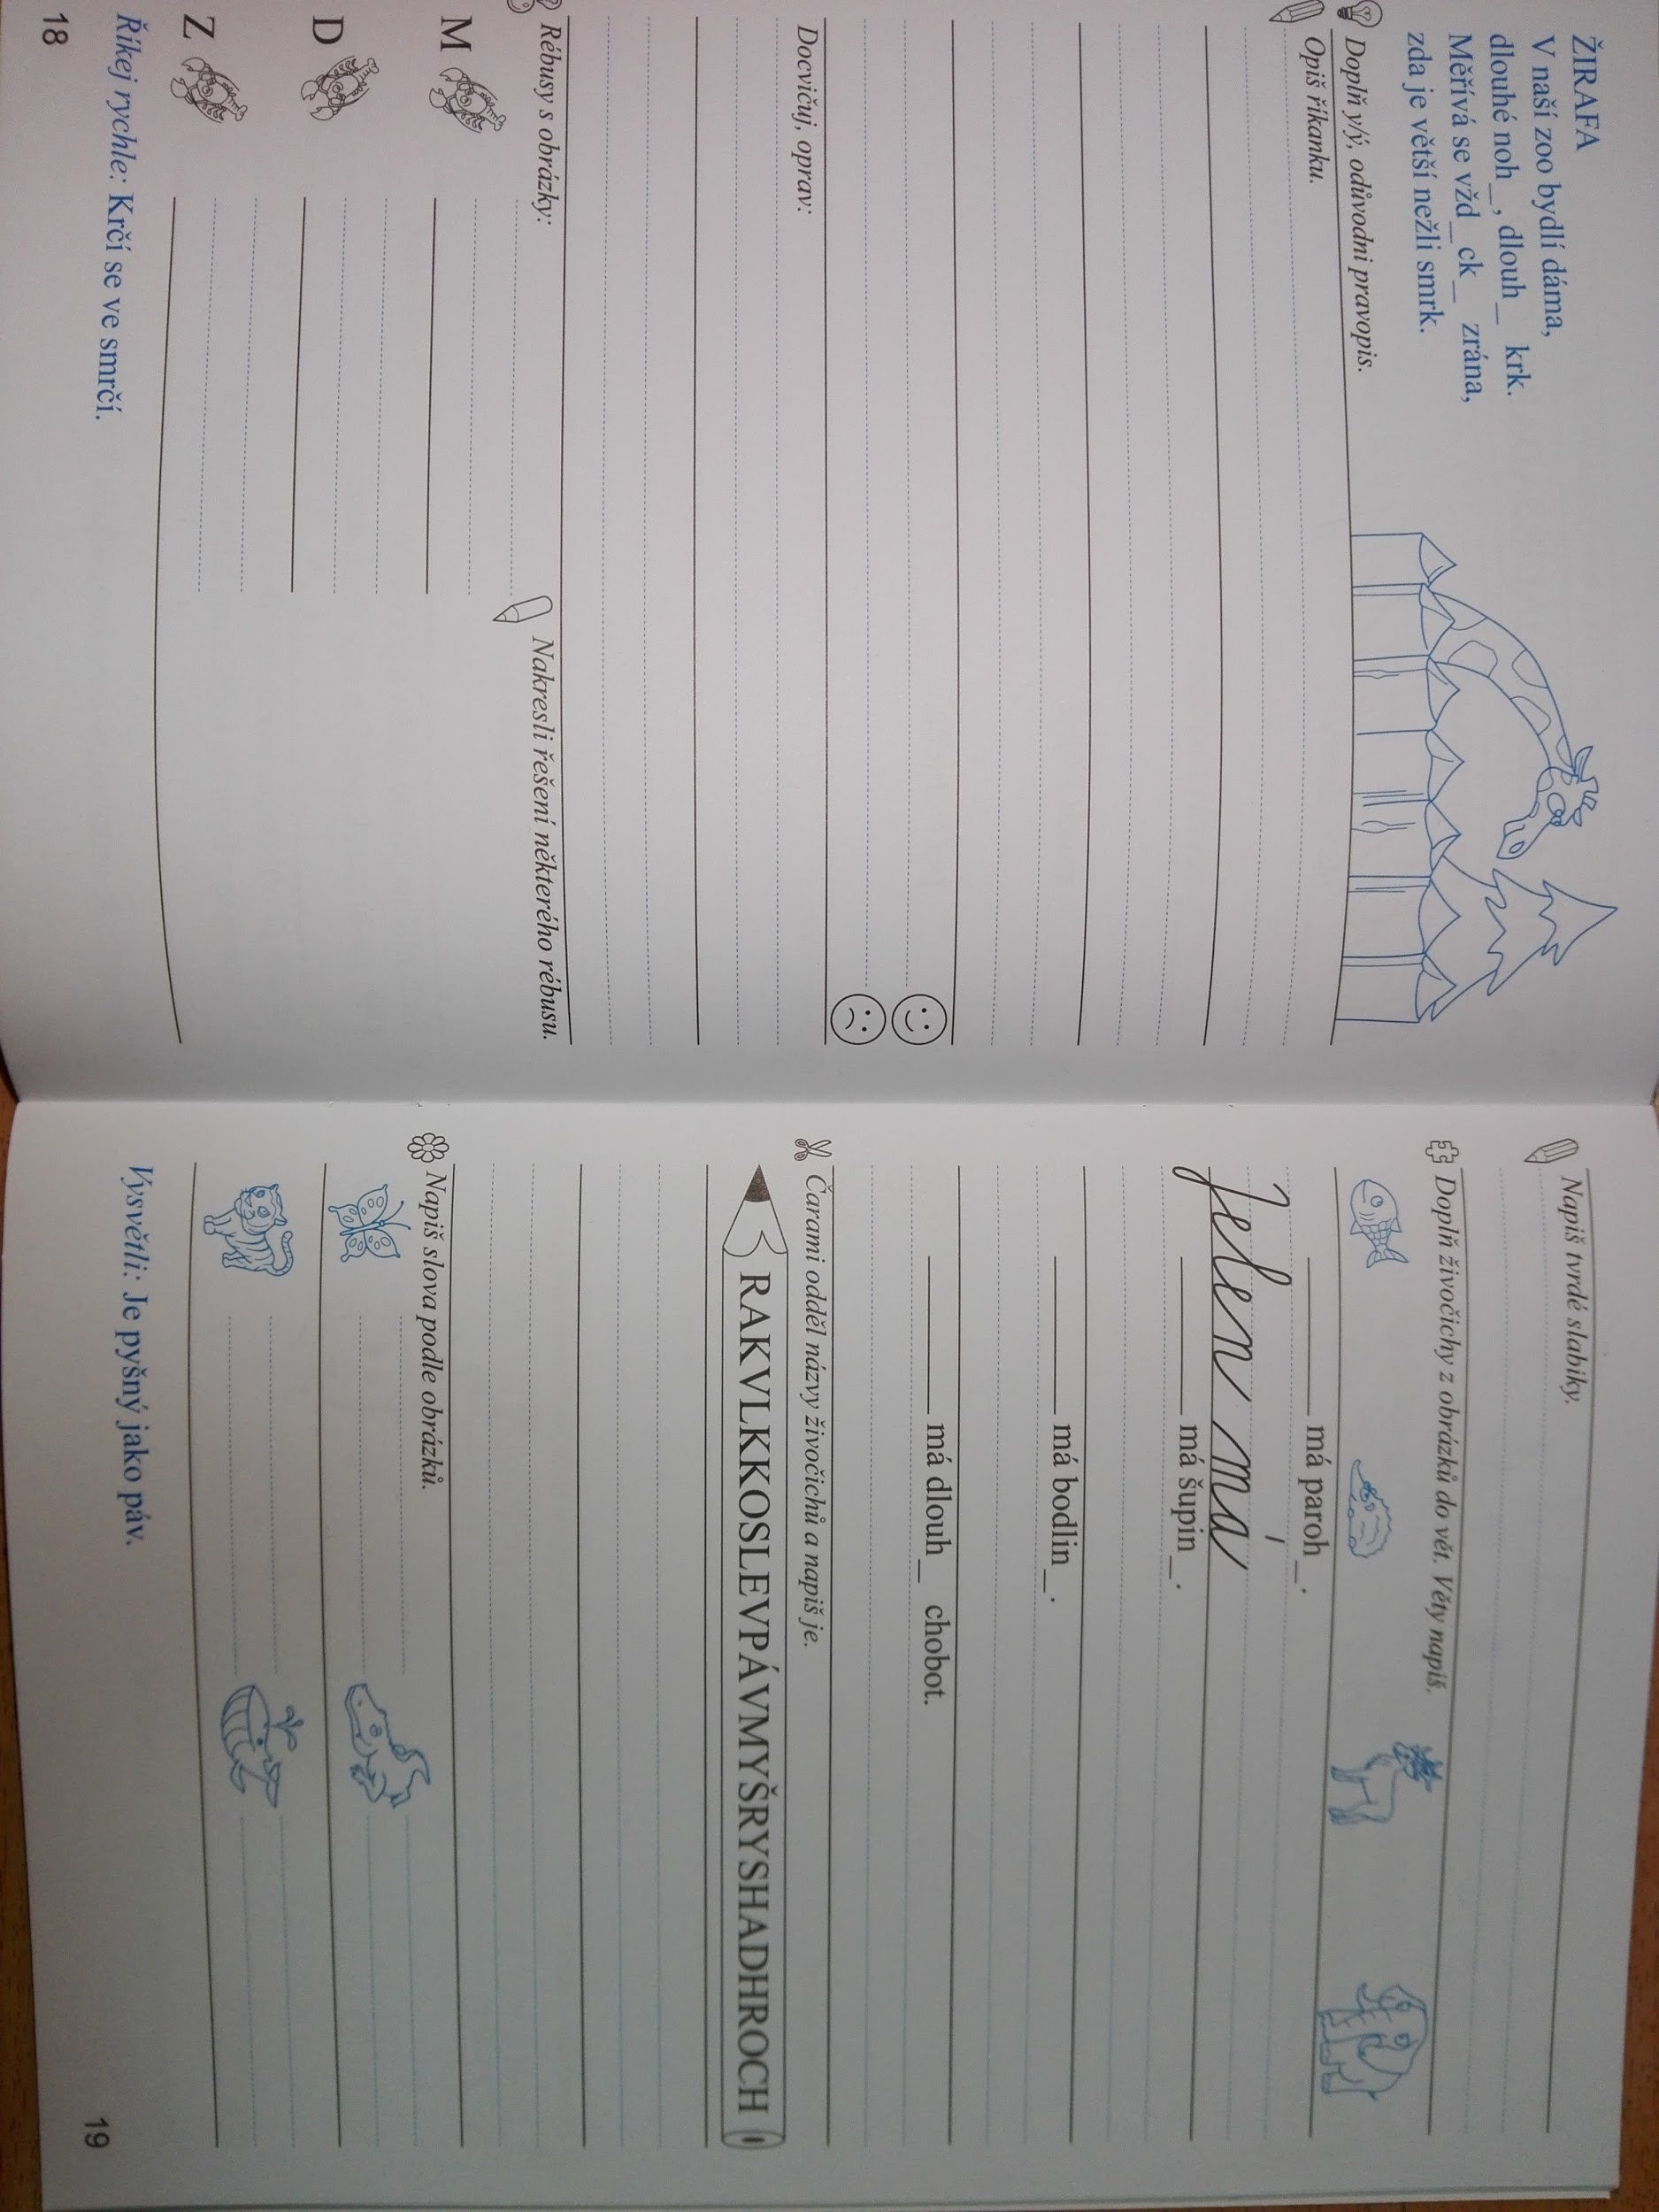
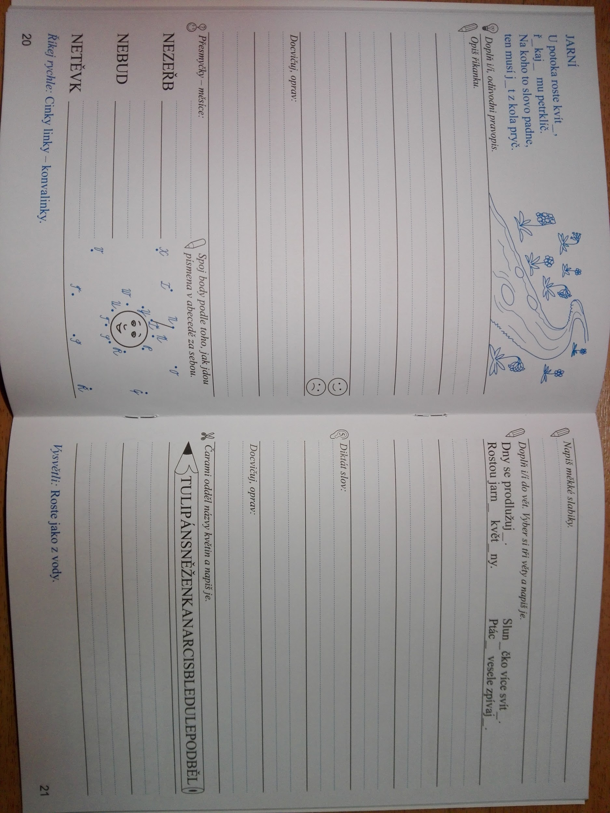
ČTENÍ
- čtení vlastní knihy-hlasitě
- k přečtenému textu zadávejte otázky na porozumění přečteného

MATEMATIKA

- PS - s. 17, 19, 20 (s. 19, prosím, pošlete uč.)
- nové učivo - dělení 2 - vysvětlení pošlu na Váš email, společně s dobrovolnými cvičeními
- opakovat + a - do 20, + a - do 100, násobilku 2

PRVOUKA
- procvičovat názvy ročních období + měsíce, které k nim patří
- učeb. s. 44 - Květiny na jaře
- PS - s. 36 celá (poslat uč.)

HUDEBNÍ VÝCHOVA
- zazpívat píseň Malé kotě - učeb. ČJ 117/5 (učivo dě, tě, ně), píseň jde najít na internetu

Pokud potřebujete ještě jiné materiály k dalšímu procvičování, napište si, prosím. Ráda Vám je pošlu.

